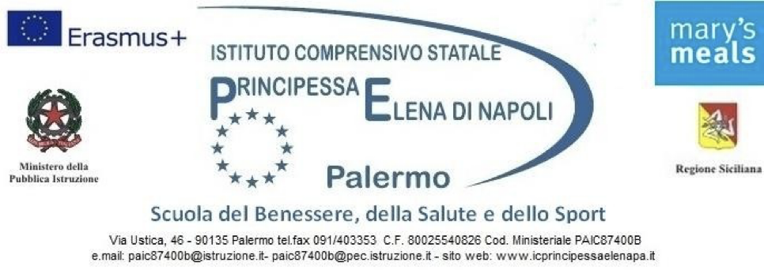

Autorizzazione alla partecipazione al programma “Okkio alla salute” a.s. 2022-23

I sottoscritti_____________________________________________________________________________
genitori dell’ alunn* ______________________________________________________frequentante la classe 3ªB della scuola primaria, esprimono il proprio consenso alla partecipazione del* propri* figli* alle iniziative previste al programma ministeriale di monitoraggio della salute e degli stili di vita “Okkio alla salute”, come specificate nella circolare della D. S. n. 266 prot. 3916 del 13/04/2023.

Palermo; _____/_____/__________
FIRMA DEI GENITORI
______________________________________
______________________________________

